九上化学第一次月考高频考点填空
【考察范围：1~2单元】
第一单元 走进化学世界
课题1 物质的变化和性质
1、物理变化是指没有生成其他物质的变化，化学变化是指生成其他物质的变化，二者的本质区别是是否有新物质生成。
2、物理性质是指物质不需要发生化学变化就表现出来的性质，如颜色、状态、气味、密度、硬度、熔点、沸点等；化学性质是指物质在化学变化中表现出来的性质，如可燃性、氧化性、还原性、酸碱性等。
3、判断变化是物理变化还是化学变化的依据是是否有新物质生成，判断性质是物理性质还是化学性质的依据是是否需要通过化学变化表现出来。
课题2 化学实验与科学探究
1、常用仪器的名称及用途：试管用作少量试剂的反应容器，在常温或加热时使用、烧杯用作配制溶液和较大量试剂的反应容器，在常温或加热时使用、量筒用于量度液体体积、集气瓶用于收集或储存少量气体等。
2、药品的取用规则：
（1）“三不”原则，即不能用手接触药品、不要把鼻孔凑到容器口去闻药品的气味、不得尝任何药品的味道；
（2）节约原则，即严格按照实验规定的用量取用药品，如果没有说明用量，一般应按最少量取用，液体取1-2mL，固体只需盖满试管底部即可；
（3）处理原则，即实验剩余的药品既不能放回原瓶，也不要随意丢弃，更不要拿出实验室，要放入指定的容器内。
3、给试管中的液体加热时，液体体积不能超过试管容积的1/3，试管夹应夹在试管的中上部，试管要与桌面成45°角，用酒精灯的外焰加热。
4、科学探究的一般步骤：提出问题、猜想与假设、设计实验、进行实验、收集证据、解释与结论、反思与评价、表达与交流等。

第二单元 空气和氧气
课题1 我们周围的空气
1、空气中各成分的体积分数：氮气约占78%、氧气约占21%、稀有气体约占0.94%、二氧化碳约占0.03%、其他气体和杂质约占0.03%。
2、测定空气中氧气含量的实验原理：利用红磷燃烧消耗密闭容器内空气中的氧气，使容器内压强减小，在大气压的作用下，水进入容器，进入水的体积即为消耗氧气的体积。实验中红磷要过量，目的是将容器内的氧气完全消耗掉；装置气密性要好，否则会导致进入容器内的水的体积偏小，使测定结果偏小。
3、空气的污染及防治：空气污染的主要污染物有有害气体和烟尘，其中有害气体主要包括一氧化碳、二氧化硫、二氧化氮等。防治空气污染的措施有加强大气质量监测、使用清洁能源、积极植树造林、种草等。
课题2 氧气
1、氧气的物理性质：在通常状况下，氧气是一种无色、无味的气体，密度比空气略大，不易溶于水。在压强为101kPa时，氧气在-183℃时变为淡蓝色液体，在-218℃时变成淡蓝色雪花状的固体。
2、氧气的化学性质比较活泼，能与许多物质发生氧化反应，具有氧化性。
（1）氧气与碳、硫、铁等物质反应的现象：碳在氧气中燃烧发出白光，放出热量，生成能使澄清石灰水变浑浊的气体；
（2）硫在氧气中燃烧发出明亮的蓝紫色火焰，放出热量，生成有刺激性气味的气体；
（3）铁在氧气中剧烈燃烧，火星四射，放出大量的热，生成黑色固体。
3、化合反应是指由两种或两种以上物质生成另一种物质的反应，其特点是多变一；氧化反应是指物质与氧发生的化学反应，缓慢氧化是指进行得很慢，甚至不容易被察觉的氧化反应，如铁生锈、食物腐烂、呼吸作用等。
课题3 制取氧气
1、实验室制取氧气的原理：
（1）加热高锰酸钾制取氧气的化学方程式为：
2KMnO4=△=K2MnO4+MnO2+O2↑；
（1）加热氯酸钾和二氧化锰的混合物制取氧气的化学方程式为：
2KClO3=MnO2/△=2KCl+3O2↑；
（3）过氧化氢在二氧化锰催化作用下分解制取氧气的化学方程式为：
2H2O2=MnO2=2H2O+O2↑。
2、催化剂是指在化学反应里能改变其他物质的化学反应速率，而本身的质量和化学性质在反应前后都没有发生变化的物质，催化剂在化学反应中所起的作用叫催化作用。
- 氧气的收集方法：由于氧气的密度比空气略大，且不与空气中的成分反应，所以可用向上排空气法收集；由于氧气不易溶于水，且不与水反应，所以可用排水法收集。排水法收集的氧气比较纯净，向上排空气法收集的氧气比较干燥。
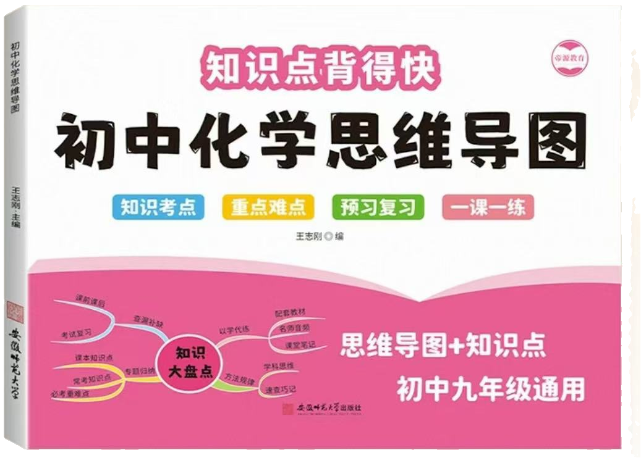
视频同款学习资料
想要的家长看主页橱窗
选中小学教辅图书
全网搜“帝源教育”

实验活动1 氧气的实验室制取与性质
1、实验室用高锰酸钾制取氧气的操作步骤可概括为：查、装、定、点、收、离、熄；即检查装置的气密性、装入药品、把试管固定在铁架台上、点燃酒精灯，给试管加热、收集氧气、把导管移出水面、熄灭酒精灯。
2、铁丝在氧气中燃烧的实验中，在集气瓶底部预先放少量水或铺一层细沙的目的是防止生成的高温熔融物溅落炸裂瓶底；实验时铁丝要绕成螺旋状，目的是增大铁丝与氧气的接触面积，提高铁丝局部的温度，以利于铁丝持续燃烧；待火柴快燃尽时再将铁丝伸入集气瓶中，目的是防止火柴燃烧消耗过多的氧气，影响铁丝的燃烧。
九上化学第一次月考高频考点填空
【考察范围：1~2单元】
第一单元 走进化学世界
课题1 物质的变化和性质
1、物理变化是指没有生成其他物质的变化，化学变化是指生成其他物质的变化，二者的本质区别是是否有新物质生成。
2、物理性质是指物质不需要发生化学变化就表现出来的性质，如颜色、状态、气味、密度、硬度、熔点、沸点等；化学性质是指物质在化学变化中表现出来的性质，如可燃性、氧化性、还原性、酸碱性等。
3、判断变化是物理变化还是化学变化的依据是是否有新物质生成，判断性质是物理性质还是化学性质的依据是是否需要通过化学变化表现出来。
课题2 化学实验与科学探究
1、常用仪器的名称及用途：试管用作少量试剂的反应容器，在常温或加热时使用、烧杯用作配制溶液和较大量试剂的反应容器，在常温或加热时使用、量筒用于量度液体体积、集气瓶用于收集或储存少量气体等。
2、药品的取用规则：
（1）“三不”原则，即不能用手接触药品、不要把鼻孔凑到容器口去闻药品的气味、不得尝任何药品的味道；
（2）节约原则，即严格按照实验规定的用量取用药品，如果没有说明用量，一般应按最少量取用，液体取1-2mL，固体只需盖满试管底部即可；
（3）处理原则，即实验剩余的药品既不能放回原瓶，也不要随意丢弃，更不要拿出实验室，要放入指定的容器内。
3、给试管中的液体加热时，液体体积不能超过试管容积的1/3，试管夹应夹在试管的中上部，试管要与桌面成45°角，用酒精灯的外焰加热。
4、科学探究的一般步骤：提出问题、猜想与假设、设计实验、进行实验、收集证据、解释与结论、反思与评价、表达与交流等。

第二单元 空气和氧气
课题1 我们周围的空气
1、空气中各成分的体积分数：氮气约占78%、氧气约占21%、稀有气体约占0.94%、二氧化碳约占0.03%、其他气体和杂质约占0.03%。
2、测定空气中氧气含量的实验原理：利用红磷燃烧消耗密闭容器内空气中的氧气，使容器内压强减小，在大气压的作用下，水进入容器，进入水的体积即为消耗氧气的体积。实验中红磷要过量，目的是将容器内的氧气完全消耗掉；装置气密性要好，否则会导致进入容器内的水的体积偏小，使测定结果偏小。
3、空气的污染及防治：空气污染的主要污染物有有害气体和烟尘，其中有害气体主要包括一氧化碳、二氧化硫、二氧化氮等。防治空气污染的措施有加强大气质量监测、使用清洁能源、积极植树造林、种草等。
课题2 氧气
1、氧气的物理性质：在通常状况下，氧气是一种无色、无味的气体，密度比空气略大，不易溶于水。在压强为101kPa时，氧气在-183℃时变为淡蓝色液体，在-218℃时变成淡蓝色雪花状的固体。
2、氧气的化学性质比较活泼，能与许多物质发生氧化反应，具有氧化性。
（1）氧气与碳、硫、铁等物质反应的现象：碳在氧气中燃烧发出白光，放出热量，生成能使澄清石灰水变浑浊的气体；
（2）硫在氧气中燃烧发出明亮的蓝紫色火焰，放出热量，生成有刺激性气味的气体；
（3）铁在氧气中剧烈燃烧，火星四射，放出大量的热，生成黑色固体。
3、化合反应是指由两种或两种以上物质生成另一种物质的反应，其特点是多变一；氧化反应是指物质与氧发生的化学反应，缓慢氧化是指进行得很慢，甚至不容易被察觉的氧化反应，如铁生锈、食物腐烂、呼吸作用等。
课题3 制取氧气
1、实验室制取氧气的原理：
（1）加热高锰酸钾制取氧气的化学方程式为：
2KMnO4=△=K2MnO4+MnO2+O2↑；
（1）加热氯酸钾和二氧化锰的混合物制取氧气的化学方程式为：
2KClO3=MnO2/△=2KCl+3O2↑；
（3）过氧化氢在二氧化锰催化作用下分解制取氧气的化学方程式为：
2H2O2=MnO2=2H2O+O2↑。
2、催化剂是指在化学反应里能改变其他物质的化学反应速率，而本身的质量和化学性质在反应前后都没有发生变化的物质，催化剂在化学反应中所起的作用叫催化作用。
- 氧气的收集方法：由于氧气的密度比空气略大，且不与空气中的成分反应，所以可用向上排空气法收集；由于氧气不易溶于水，且不与水反应，所以可用排水法收集。排水法收集的氧气比较纯净，向上排空气法收集的氧气比较干燥。
视频同款学习资料
想要的家长看主页橱窗
选中小学教辅图书
全网搜“帝源教育”

实验活动1 氧气的实验室制取与性质
1、实验室用高锰酸钾制取氧气的操作步骤可概括为：查、装、定、点、收、离、熄；即检查装置的气密性、装入药品、把试管固定在铁架台上、点燃酒精灯，给试管加热、收集氧气、把导管移出水面、熄灭酒精灯。
2、铁丝在氧气中燃烧的实验中，在集气瓶底部预先放少量水或铺一层细沙的目的是防止生成的高温熔融物溅落炸裂瓶底；实验时铁丝要绕成螺旋状，目的是增大铁丝与氧气的接触面积，提高铁丝局部的温度，以利于铁丝持续燃烧；待火柴快燃尽时再将铁丝伸入集气瓶中，目的是防止火柴燃烧消耗过多的氧气，影响铁丝的燃烧。

